postgreSQL（Windows）主从环境部署

- 准备工作
操作系统：Windows Server 2012 数据中心版
数据库：postgreSQL 10.3-3windows（官网下载）
辅助工具：navicat for postgreSQL
环境规划：
项目 | 名称 | IP
服务器1 | WIN-40CB17R2OCR | 192.168.200.134
服务器2 | WIN-HEP9O6966PI | 192.168.200.135

注：postgreSQL从9.0开始支持流复制，所以不需要一定时最新版本，不过建议不同节点使用统一版本数据库。windows也不必固定版本，不同的windows版本也可以运行和部署主从环境（server和非server，从win7到最新版应该都没有问题）。

- 安装windows

1、安装windows，过程略，注意关防火墙即可。

- 安装PostgreSQL及主从

1、安装postgresql
两个节点使用安装文件独立安装postgresql和navicat，过程略，基本按下一步就行，就安装目录需要配置。
安装目录为D:\Program Files。

2、配置主节点（134）
1）创建replica用户设置密码，登录和备份权限,打开navicat，执行下面语句：
CREATE ROLE replica login replication encrypted password 'replica'

设置了replica这个用户可以从192.168.200.0对应的网段进行流复制请求，编辑pg_hba.conf，路径D:\Program Files\PostgreSQL\10\data\pg_hba.conf添加一行,保存：
host replication replica 192.168.200.0/24 md5

如图：
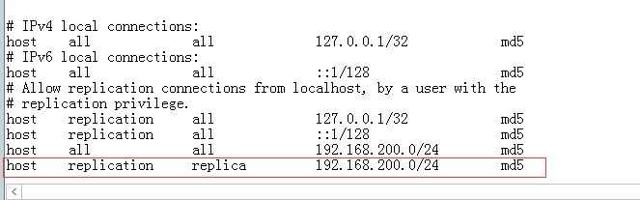

2）编辑postgresql.conf ，路径D:\Program Files\PostgreSQL\10\data\postgresql.conf
hot_standby = on
wal_level = hot_standby
max_wal_senders = 5 # 这个设置了可以最多有几个流复制连接，
wal_keep_segments = 128 # （可选择设置）
wal_sender_timeout = 60s # （可选择设置）设置流复制主机发送数据的超时时间
max_connections = 100 # （可选择设置）这个默认就是100，从库的值必须要大于主库的

4)保存后重启节点1的服务。

3）重启134的节点。

3、配置从节点（135）

1）关闭postgresql服务，删除本地库（data目录）
删除D:\Program Files\PostgreSQL\10\data目录下所有文件和文件夹
2）复制库
打开cmd，进入目录D:\Program Files\PostgreSQL\10\bin执行一下语句：
pg_basebackup -F p -P -R --progress -D "D:\Program Files\PostgreSQL\10\data" -h 192.168.200.134 -p 5432 -U replica --password

3）成功之后，就可以看到data目录中现有的文件和主节点服务器都是一样的而且还有一个自动生成的recovery.conf。
4）编辑postgresql.conf ，修改一下项目
max_connections = 200
hot_standby = on
max_standby_streaming_delay = 30s # 数据流备份的最大延迟时间
wal_receiver_status_interval = 10s # 类似心跳
hot_standby_feedback = on # 如果有错误的数据复制，是否向主进行反馈

5）启动从节点postgresql服务即完成

4、完成检查
完成后，可以在主节点134上查看主从设置：
select * from pg_stat_replication

结果如图：
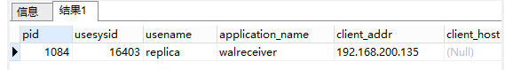

5、修改异步为同步
1）主节点数据库配置（134），给同步主机命名standby01,修改postgresql.conf：
synchronous_standby_names = 'standby01'

然后重启postgresql服务。
2）从节点数据库配置（135）配置recovery.conf
standby_mode = on
primary_conninfo = 'application_name=standby01 host=192.168.200.134 port=5432 user=replica password=replica'
recovery_target_timeline = 'latest'

然后重启postgresql服务。

- 主从切换
postgresql是可以实现失效切换的，比如在主节点不提供服务后，可以将从节点转换为主节点继续提供服务。

1、原从节点切成主节点（135）
A、关闭主节点（134）的postgresql服务。
B、在从节点（135）上打开cmd（管理员权限），进入目录D:\Program Files\PostgreSQL\10\bin执行一下语句：
pg_ctl promote -D "D:\Program Files\PostgreSQL\10\data"

执行结果如图
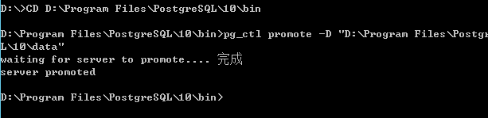

2、原主节点切成从节点（134）
A、首先修改134的postgresql.conf 的wal_log_hints项为ON
wal_log_hints = on

B、然后启动134的postgresql服务，再关闭。
C、打开cmd（管理员权限），进入postgresql的bin目录输入
D:\Program Files\PostgreSQL\10\bin>pg_rewind -D "D:\Program Files\PostgreSQL\10\data" --source-server="host=192.168.200.135 port=5432 user=postgres password=1q2w"

结果如图：
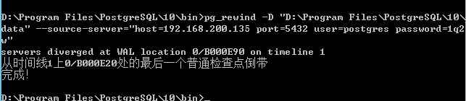

D、修改recovery.done为recovery.conf，内容修改如下：
standby_mode = 'on'
primary_conninfo = 'application_name=standby01 host=192.168.200.137 port=5432 user=replica password=replica'
recovery_target_timeline = 'latest'

E、然后启动134的postgresql服务。（这样切换完成的模式还是异步主从，因为135的postgresql.conf里的synchronous_standby_names没有启用，需要将synchronous_standby_names = 'standby01'，才能实现同步主从。

